XXXXXXXX.ru/ Август`15

Сводка по проекту

Тип услуги | Продвижение сайта по позициям

Видимость сайта в поисковых системах

Ежедневно рассчитывается число запросов, находящихся в каждом в ТОП-10 поисковых систем. Затем рассчитывается среднее число выведенных запросов за месяц и делится на общее число запросов. Например, если в среднем за месяц 50 запросов из 100 были выведены в ТОП-10 поисковой системы, то видимость сайта будет равна 50%.
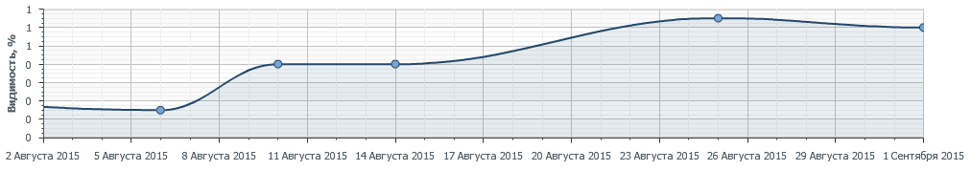

Показатели вывода сайта

ТОП-30 | 42 % | 81
ТОП-10 | 6 % | 12
ТОП-3 | 2 % | 4

Видимость сайта, по сравнению с предыдущим периодом увеличилась в 4 раза. Несмотря на то, что в ТОПе пока крайне мало запросов, видимость в ТОП30 растет, что является достаточно положительным фактором для ресурса.

Переходы на сайт из поисковых систем

Переходы на сайт из органической выдачи Яндекс, Google и других поисковых систем. Данные взяты из Яндекс Метрики. При неверной установке счётчика возможны искажения на графике.

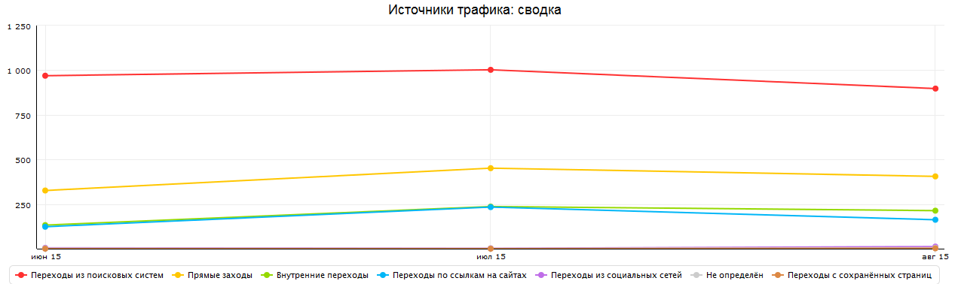

Незначительное проседание в трафике при росте видимости в поисковых системах вызвано небольшим сезонным спадом тематики:

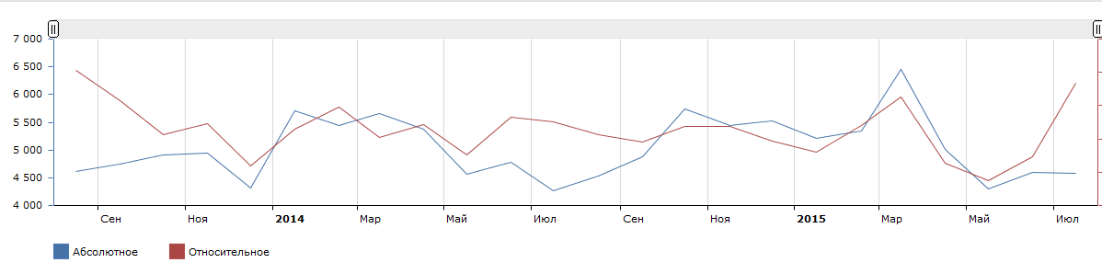

Показатели сайта

Количество ссылающихся доменов по данным Яндекса

Данный показатель отражает число сторонних сайтов, ссылающихся на сайт. По мере накопления ссылочной массы показатель растёт, а после чистки ссылок, наоборот, может снижаться.
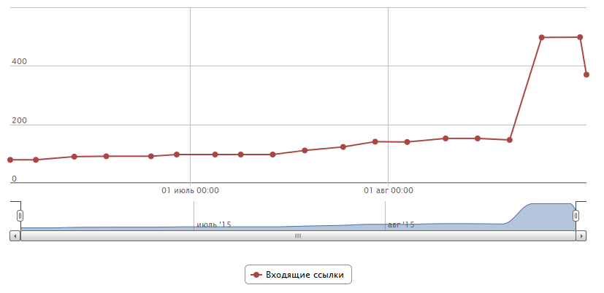

Динамика изменения количества ссылающихся доменов достаточно стабильна, несмотря на данные графика. Всплеск, отраженный на графике – результат массовой ошибки в панели Я.Вебмастера.
Дата | Количество ссылок
3.05.2015 | 48
7.05.2015 | 47
11.05.2015 | 71
15.05.2015 | 79
19.05.2015 | 79
24.05.2015 | 79
29.05.2015 | 79
2.06.2015 | 79
6.06.2015 | 79
12.06.2015 | 90
17.06.2015 | 91
24.06.2015 | 91
28.06.2015 | 97
4.07.2015 | 97
8.07.2015 | 97
13.07.2015 | 97
18.07.2015 | 111
24.07.2015 | 123
29.07.2015 | 141
2.08.2015 | 385
01.09.2015 | 370

тИЦ

тИЦ определяет «авторитетность» интернет ресурсов с учётом качественной характеристики ссылок на них с других

сайтов. Подробнее о тИЦ.
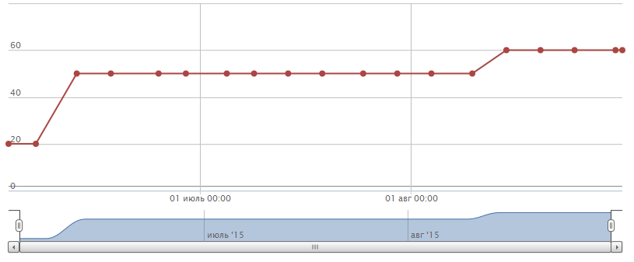

Показатель вырос на 20 пунктов, до значения 60.

Индексация сайта поисковыми системами

Показатель отражает развитие и расширение сайта, а также позволяет выявить проблемы с индексированием. При закрытии ненужных технических страниц показатель снижается, что является нормой.
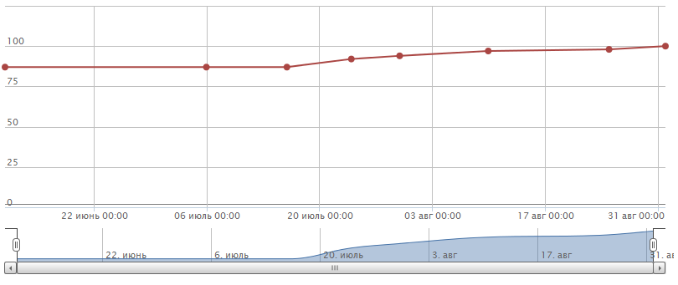
Дата | Значение показателя
2.05.2015 | 88
8.05.2015 | 87
15.05.2015 | 87
10.06.2015 | 87
5.07.2015 | 87
15.07.2015 | 87
23.07.2015 | 92
29.07.2015 | 94
2.08.2015 | 94
01.09.2015 | 100

Выполненные работы

Размещение внешних ссылок
Размещение ссылок запланировано в июне
Тип ссылок | Арендованные* | Вечные
Ссылки с доноров | 88 | 0

* — арендованные ссылки оплачиваются ежемесячно.

Написание текстов
Написание текстов также запланировано в мае

Тип | Количество
Тексты для сайта | 0

Оптимизация сайта

Перечень обязательных и дополнительных работ, выполненных за месяц.

- Проверка на наличие санкций поисковых систем.

Не выявлено.

- Проверка работоспособности корзины, форм авторизации и других важных элементов интерфейса.
Основные элементы интерфейса сайта работают исправно.

- Обработка ошибки 404.

404-ая ошибка обрабатывается правильно.

- Осмотр сайта на соответствие требованиям поисковых систем и пользователей.

Нарушений и ошибок не выявлено.

- Поиск ссылок, ведущих на несуществующие страницы.

Не выявлено.

- Составление технических рекомендаций по сайту. Рекомендации содержали следующие моменты:
- оптимизация навигации сайта;
- приведения в порядок верстки раздела http://www.XXXXXXXXX.ru/doctors.html;
- устранение ссылок на пустые страницы сайта;
- восстановление работоспособности 3D тура на сайте;
- оптимизация работы форм на сайте;
- добавление функционала обратного звонка на сайт;
- добавление онлайн консультанта на сайт;
- оптимизация ссылок со страниц сайта;
- работа с отзывами на сайте;
- рекомендации по добавлению информации по ценам/вариантам оплаты;
- оптимизация карточек специалистов;
- отрисованы необходимые макеты;
- оптимизация разметки страниц сайта;
- добавление целей в Метрике.
- Работы с внешними факторами. А именно:
- анализ уже установленных ссылок ведущих на сайт;
- составление анкор-листа ссылок;
- подбор площадок-доноров для установки ссылок;
- проверка размещения ссылок.

Итоги и планы по продвижению

Общая ситуация
После старта продвижения прошло не так много времени, динамику развития и роста позиций по проекту можно оценить как положительную. С течением временем и развитием ресурса, результат от работ будет более ощутимым.

Планы на следующий месяц

- Корректировка/дополнение семантического ядра запросов.
- Проверка сайта на санкции со стороны поисковых систем;
- Контроль внесения первичных рекомендаций по повышению коммерческих факторов;
- Первичный замер поведения посетителей на сайте, определение точек роста по конверсии сайта;
- Написание рекомендаций по повышению удобства пользования сайтом;
- Согласование написанных рекомендаций с клиентом, последующее внесение рекомендаций;
- Внедрение рекомендаций по повышению конверсии сайта;
- Простановка ссылок на сайт.

